8 клас

1. За який час можна переправитися у моторному човні на другий берег річки, береги якої паралельні, рухаючись по найкоротшому шляху та який шлях подолає цей човен, діставшись іншого берега за найкоротший час? Швидкість течій річки 1 *м/с*, швидкість човна у стоячій воді 6 *м/с*, ширина річки 300 *м*.

2. Поплавок для рибальської вудки має об’єм, що дорівнює 5 *см3* і масу рівну 2 *г*. До поплавка на волосінні закріплене свинцеве грузило, при цьому поплавок плаває, занурившись до половини свого об’єму. Якою є маса грузила? Густина води дорівнює 1000 *кг/м3,* а свинцю – 11300 *кг/м3.*

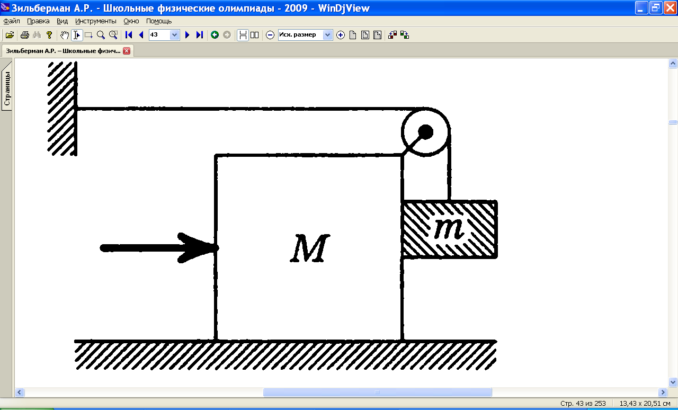3. Яку силу потрібно прикласти до куба, в напрямі зображеному стрілкою, щоб він залишався нерухомим? Маса куба дорівнює 10 кг, маса вантажу – 2 кг, вантаж висить на вертикальній нитці. Коефіцієнт тертя між кубом і поверхнею рівний 0,1.

M

4. Проводять аерофотозйомку на місцевості фотоапаратом, об’єктив якого має фокусну віддаль 15 *см*. Мінімальний розмір розрізнюваних деталей зображення на фотоплівці 0,01 *мм*. На якій висоті має летіти літак, щоб на фотографії можна було розрізнити предмети розміром до 10 *см*? При якій швидкості літака зображення не зіпсується, якщо час експозиції (поки відкрита діафрагма фотоапарата і світло потрапляє на фотоплівку) рівний 0,001 *с*?

Експериментальне завдання

Запропонувати метод визначення ККД похилої площини за допомогою пружини, дерев’яного бруска і лінійки.

9 клас

1. У дві теплоізольовані посудини налито воду об’ємами 5 *л* і 1 *л* з температурою рівною відповідно 60*°С* та 20*°С.* Із першої посудини у другу перелили якусь частину рідини. Після того, як у другій посудині встановилася теплова рівновага, з неї у першу посуду перелили стільки води, що об’єми води у посудинах стали рівними початковим. Після цих двох переливань температура води у першій посудині стала рівною 59°С. Скільки води переливали із першої посудини у другу і навпаки?

А

В

2. Дванадцять однакових резисторів з опором *R* кожен з’єднано так, як показано на рисунку. Обчисліть опір між точками А та В.

3. Де треба розташувати пробний заряд на прямій, яка проходить через центри закріплених різноіменних зарядів 9 *нКл* та -1 *нКл*, щоб пробний заряд залишався у рівновазі? Відстань між закріпленими зарядами дорівнює 8 *см*.

4. Автомобіль рухався одну годину у населеному пункті із швидкістю, рівною 60 *км/год*, виїхавши за межі населеного пункту автомобіль продовжив рух, але вже із швидкістю 90 *км/год*. Якою була середня швидкість автомобіля на всьому шляху, на першій та на другій його половині, якщо поза населеним пунктом автомобіль рухався 1 *год*.

Експериментальне завдання

Визначити потужність нагрівника.

Обладнання: нагрівник, калориметр, посудина з водою, мензурка, термометр, секундомір.

10 клас

1. Відстань між двома станціями 22,5 *км* поїзд проїжджає за 25 *хв*. Спочатку він впродовж 5 *хв* рухається рівноприскоренно, а потім рівноміро сповільнюється до повної зупинки. Якою була максимальна швидкість поїзда під час такого руху.
2. Бруску надали швидкість *υ0*=3,8 *м/с*, яка напрямлена вверх вздовж похилої площини, кут нахилу якої до горизонту становить 30*°*. Який шлях пройде брусок за 1 *с*, якщо коефіцієнт тертя бруска до поверхні становить 0,3.
3. Візок масою 40 *кг* знаходиться на горизонтальній поверхні, по якій може рухатися без тертя і з’єднаний із віддаленою стіною пружиною з коефіцієнтом жорсткості k = 12 *Н/м*. Куля масою 2,4∙10−2 *кг*, яка на момент зіткнення летіла під кутом 30° до горизонту, застрягає у візку. Якою буде амплітуда коливань системи?
4. Драбина, довжина якої дорівнює 4 м, а маса – 20 кг, приставлена до вертикальної стіни. На який максимальний кут можна відхилити драбину, щоб вона ще перебувала у рівновазі, якщо коефіцієнт тертя між драбиною і стіною дорівнює 0,1, а між драбиною і горизонтальною поверхнею – 0,2.

Експериментальне завдання

Для польоту на повітряній кулі потрібен барометр. Запропонуйте, як виготовити такий барометр із пробірки, відкритої пляшки з водою та міліметрової лінійки. Оцініть точність приладу.

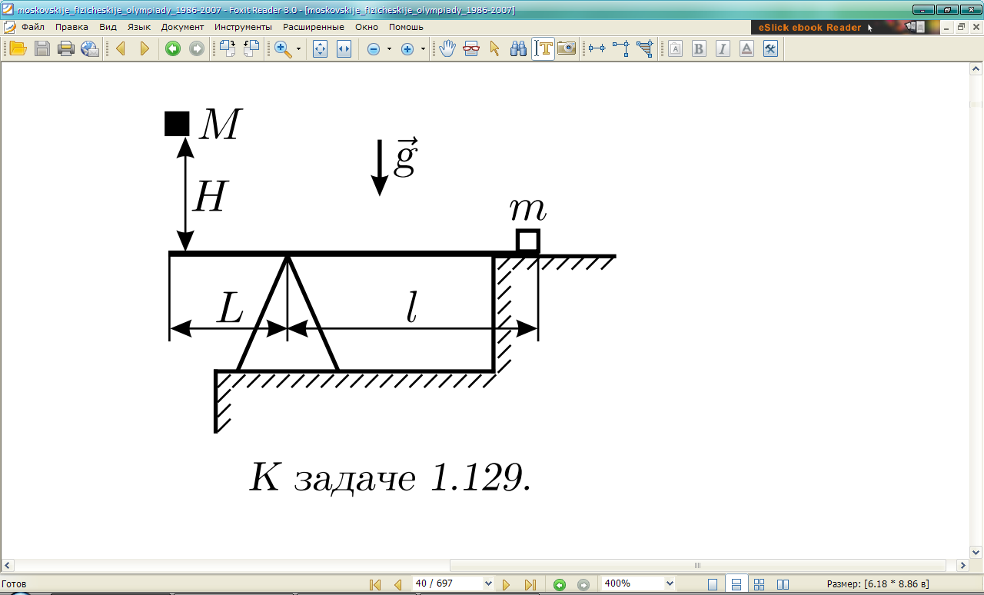11 клас

1. Тіло масою *M* падає з висоти *H* на кінець невагомого абсолютно жорсткого горизонтального важеля з плечима довжиною *L* і *l*, на іншому кінці якого лежить тіло масою *m* (див. малюнок). На яку висоту *h* злетить тіло m після удару? Тіла вважайте абсолютно пружними, а їх розміри - малими.

2. У вертикальному теплоізольованому циліндрі, який закритий поршнем масою *M*, знаходиться одноатомний газ. У циліндр поміщений нагрівник, потужність якого дорівнює *N*. Після вмикання нагрівника поршень починає повільно підніматися вгору. За який час поршень підніметься на висоту H відносно початкового положення? Теплоємністю поршня і тертям знехтувати. Атмосферний тиск відсутній.

3. Дві однакові металеві кулі масою 7 *г* кожна мають різні за знаком електричні заряди, причому величина заряду одної з кульок вдвічі більша, ніж іншої. Кульки підвішені на невагомих нерозтяжних нитках довжиною по 10 *см* і нитки розведені на кут 60°. Виявилося, що після пружного зіткнення кут між новими положеннями рівноваги ниток становить 90°. Знайдіть початкові заряди кульок. Оцініть величину періоду малих коливань навколо нових положень рівноваги.

4. Визначаючи ЕРС батарейки для наручного годинника використали два різних, але справних, вольтметри. Підключивши перший вольтметр отримали ЕРС рівну 0,9 *В*, а другий вольтметр показав ЕРС 0,6 *В*. Коли підключили паралельно один одному два вольтметри, то їх покази були однакові і рівні 0,45 *В*. Поясніть, чому покази вольтметрів кожного разу були іншими і яка насправді ЕРС батарейки.

Експериментальне завдання

Запропонуйте метод градуювання реостата регульованого джерела струму без амперметра та вольтметра, але маючи котушку мідного дроту, працюючий кінескоп та міліметровий папір. Оцініть відносну похибку запропонованого методу, якщо енергія електронів, які вилітають з електронної гармати, рівна 10 *кеВ*.